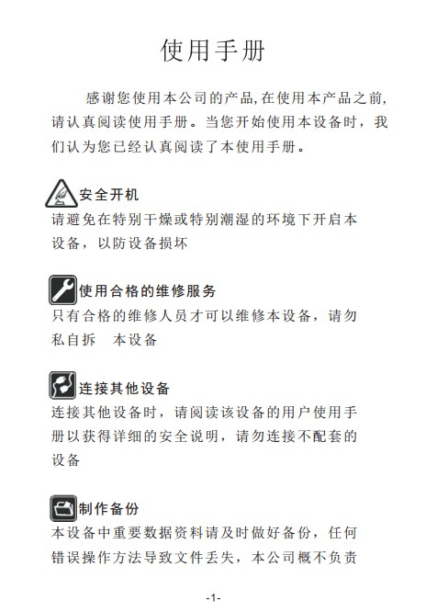
本设备适用于铁路、油田、电力、机械、石化、燃气检修、部队、消防、警察、城管和工矿企业等工作场所，是高效实用的巡检记录、检修、安保、巡逻及照明设备。
产品特点
●支持最大128GB T-Flash卡
●内置1600万高清COMS摄像头
●1.5寸TFT高清显示屏,拍摄文件可即时回放
●可在照片和视频文件叠加日期和时间水印
●3W高亮度LED灯，夜间照明可达100米以上
●录像最高分辨率：1920*1080/30帧、1280*720/60帧MP4格式
●拍照JPG格式,最高分辨率16M：4608*3456
●可单独作为LED电筒使用、可音视频同步录制、可单独作为数码照相机或数码摄像机使用
●拍照自动闪光,录像自动开启闪光灯,拍摄光线均匀无高光点
●采用10000mAh超大容量锂电池,工作时间更长
●加入快充技术，缩短一半充电时间
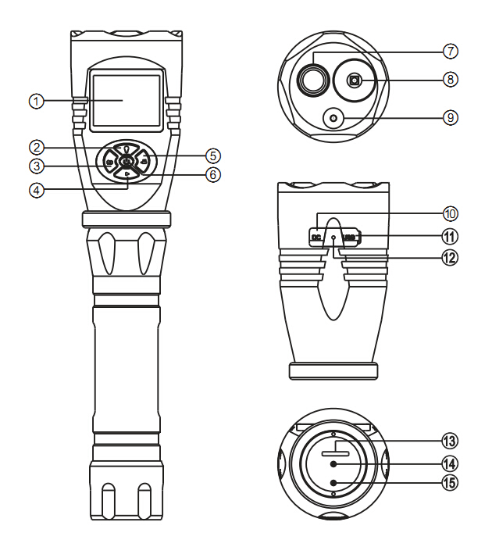
①1.5寸显示屏 ②LED开关键
③拍照/向上/缩小键 ④回放/返回/菜单键
⑤录像/向下/放大键
⑥开关机/确认/补光灯开关键 ⑦镜 头
⑧强光LED ⑨补光灯
⑩DC充电接口 ⑪Micro USB接口
⑫MIC/充电指示灯 ⑬T-Flash卡槽
⑭电池正极顶针 ⑮电池负极顶针
操作说明：
- 照明功能
第一次按照明按键②，开启强光照明；按第二次，打开弱光照明；按第三次，关闭光源。
二、开关机模式
长按3秒电源开关键⑥，摄像模组开机，开机后摄像模组进入待机模式；长按电源开关键⑥，摄像模组关机。如下图所示：
三、拍照模式
在待机模式下，拍照模式如下图所示：
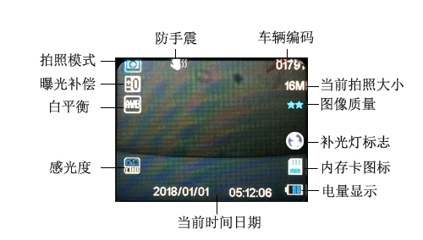
拍照：短按③号键一下即拍摄一张照片，并自动保存。
注：补光灯可根据光照度按⑥号键开启或关闭
四、拍照参数设置
在待机模式下，长按3秒菜单键④进入拍照参数菜单设置界面，用户可根据需要用③向上/⑤向下按键选择所需设置，短按⑥号确认键进入所选项设置界面，选择参数完毕短按⑥号确认键保存设置并退出当前参数界面：
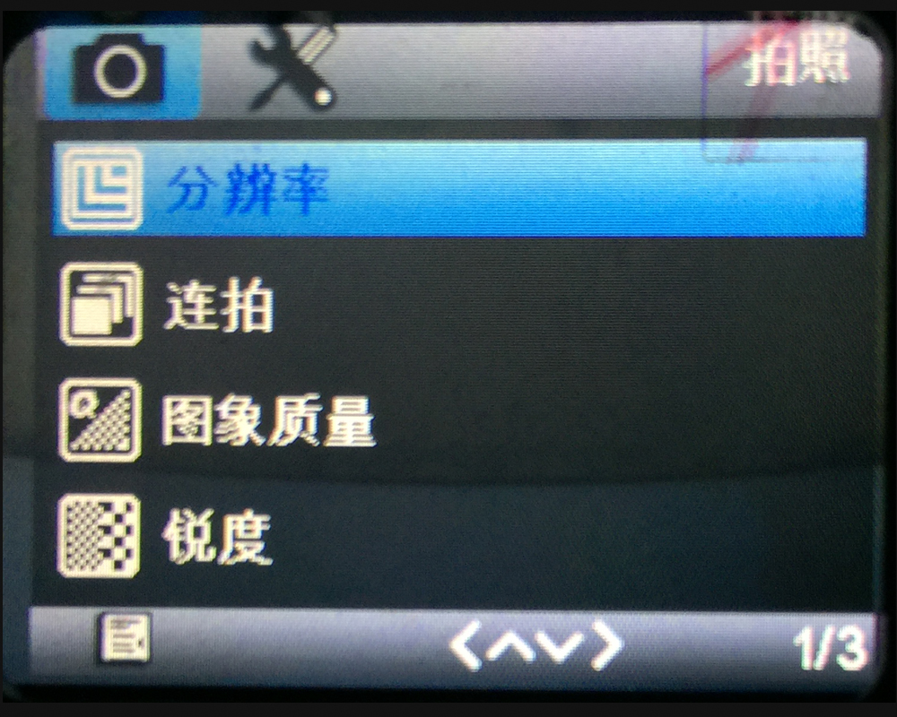
1.分辨率：
16M 4608*3456 12M 4032*3024 10M 3648*2736
8M/3264*2448 5M/25924*1944
2.连拍：默认为关闭，可选3连拍、5连拍、10连拍
3.图像质量：优质 标准 经济 3种模式，默认为标准
4.锐度：强烈 标准 柔和 3种模式，默认为标准
5.AWB白平衡：自动 日光 阴天 钨丝灯 荧光灯 5种模式，默认为自动模式
6.色彩：色彩 黑白 棕褐色 3种模式，默认为彩色
7.ISO：供自动、100、200、400选项， 默认为自动
8.曝光补偿：默认为+0.0，可根据使用环境亮度，手动调整亮度
9.防手震：供开、关两种选项，默认为开
10.日期标签：供关、日期、日期/时间三种选项，默认为打开日期/时间，表示照片上叠加日期/时间
五、摄像模式
长按3秒电源开关键⑥进入待机模式下，短按⑤录像键，即开始录像，录像时左上角红点会闪烁；再次短按⑤号键，进入待机，并保存摄像文件。如下图所示
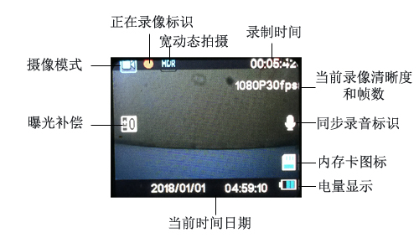
（注意：使用前应先插入TF卡），拍摄的文件存储于TF卡内。
1.在摄像期间，补光灯是自动开启的，可以通过短按⑥补光灯开关键，将补光灯关闭或开启。
2.在摄像期间，可通过长按⑤放大键将录像场景放大，长按③缩小键将录像场景缩小至原来。
六、摄像参数设置
在待机模式下，长按3秒菜单键④进入拍照参数设置界面，再短按一下④进入录像参数设置界面，如图所示，用户可根据需要用③向上/⑤向下按键选择所需设置，短按⑥号确认键进入所选项设置界面，选择参数完毕短按⑥号确认键保存设置并退出当前参数界面：
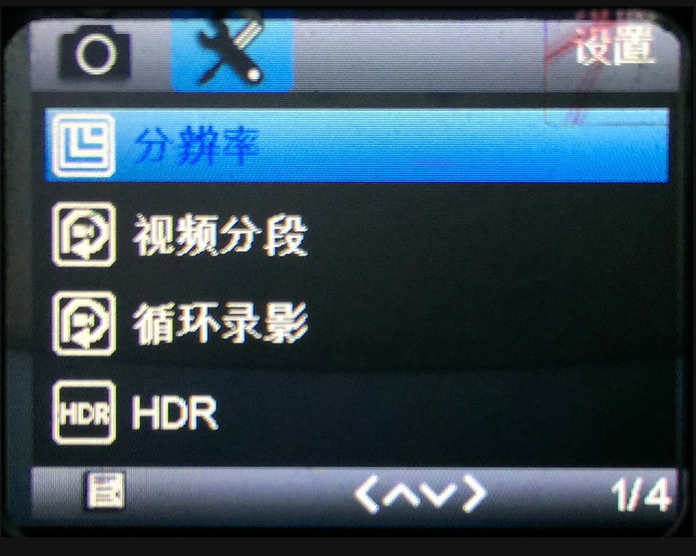
1.分辨率：
1080 1920*1080 30fps 720P 1280*720 60fps
720P 1280*720 30fps VGA 640*480 30fps
2.视频分段：5分钟、10分钟、15分钟、30分钟
3.循环录像：供开、关两种选项，默认为关
4. HDR：宽动态（提高夜视亮度和摄像效果）默认为开
5.曝光补偿：默认为+0.0，可根据使用环境亮度，手动调整亮度
6.录影音频：供开、关两种选项，默认为开，表示录影时开启同步录音
7.日期标签：供开、关两种选项，默认为开，表示视频开启叠加日期标签
8. 日期/时间：通过上下键选择增减数字再确认时间
9.自动关机：关、3分钟、5分钟、10分钟、默认为关
10.语言设置：English、中文、繁体，默认为中文简体
11.屏保：1分钟、3分钟、10分钟、关，默认为关
12.光源频率：50HZ、60HZ、默认为60HZ
13.格式化：SD卡
14.默认设置：确认/取消，此功能为恢复出厂菜单设置15.版本：软件版本号
七、回放模式
短按④回放键，进入回放模式，通过向上键③/向下键⑤进行选择文件，选择视频文件，短按确认键⑥即可播放拍摄文件，再次短按确认键⑥暂停播放；在播放视频文件时，可通过短按⑤号向下键快进（快进倍速有2X 4X 8X）或短按③号向上键快退（快退倍速为-2X -4X -8X），短按④菜单/回放键退出回放模式。
八、回放模式菜单功能
在回放模式下，长按3秒菜单键④进入回放菜单设置界面，用户可根据需要用③向上/⑤向下按键选择所需设置，短按⑥号确认键进入所选项设置界面，选择参数完短按⑥号确认键保存设置并退出当前参数界面：
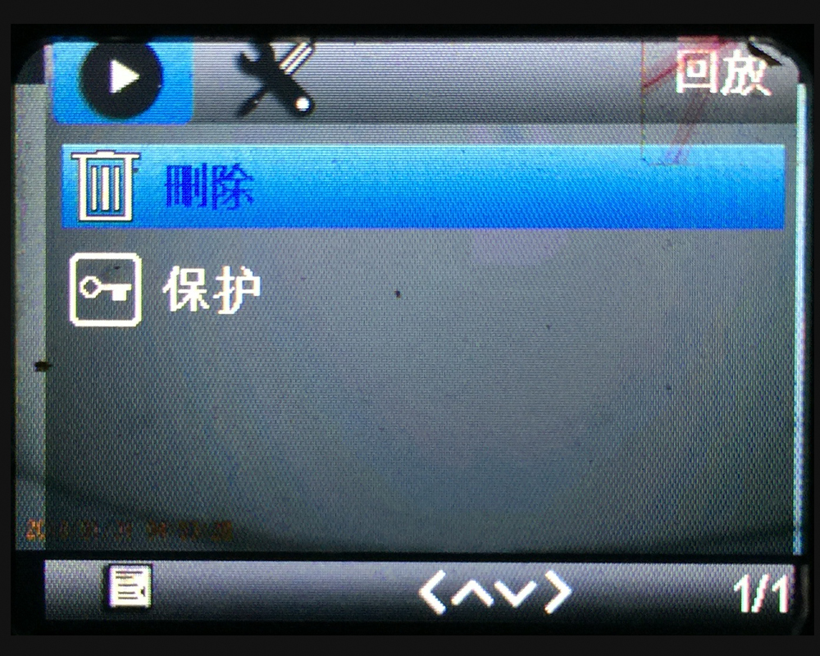
1.删除：可选（删除当前-全部删除）
2.保护：可选（加锁当前-解锁当前）（全部加锁-全部解锁）可对拍摄文件进行加锁保护；
九、下载文件
1.用USB数据线连接电脑和灯具，在电脑上读出“可移动磁盘”，可以在存储卡中下载文件。
十、充电
当屏幕电池符号闪烁时表示电池电量极低，请及时充电。充电请使用随机配备的充电器进行充电。充电时，⑫处红灯常亮表示正在充电，当⑫处红绿灯亮启时，表示充电完成；充电完成后请及时拔除，防止长时间充电对电池的损坏。
十一、车号写入
在sd卡内新建一txt文件，命名为input.txt，输入5个字符为车号编码，比如：01791
十二、存放
请将本设备存放于阴凉干燥处，如果长时间不使用本设备，请将设备内锂电池取出单独存放。

技术参数：
图像传感器：1/3.2 COMS
有效像素：1600万 镜头：2.5mm
有效视角广角：120度 编码方式：H.264
录像分辨率：
1080 1920*1080 30fps 720P 1280*720 60fps
720P 1280*720 30fps VGA 640*480 30fps
拍照分辨率：
16M 4608*3456 12M 4032*3024 10M 3648*2736
8M/3264*2448 5M/25924*1944
录像文件格式：MP4
照片格式：JPG
电池：10000mAh可充锂电池
LED电筒单独工作时间：15小时左右
LED电筒和录像同时工作时间：8小时左右
录像工作时间：20小时左右
充电时间：5小时左右
工作电压：3.7V 工作温度：<50度
尺寸：（尾部）35*（头部）55*（长度）240mm
防水等级：IP65
工作温度：-10 - +65度
保 修 卡
姓名或但单位名称：
地址及邮编：
联系电话：
产品出厂编号：

日期 | 售后服务记录 | 服务人员

